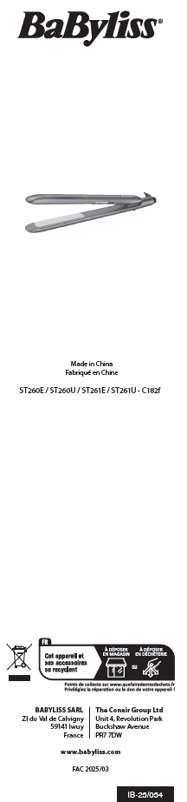

ST260E / ST260U / ST261E / ST261U
SLOVENSKY
Najskôr si prečítajte bezpečnostné pokyny.
VAROVANIE! Dávajte pozor, aby sa horúci povrch prístroja nedostal do priameho kontaktu s pokožkou, najmä s ušami, očami, tvárou a krkom.
VAROVANIE! Nedotýkajte sa horúcich platní ani kovových častí prístroja, keď sú horúce.
POKYNY NA POUŽITIE
• Uistite sa, že vlasy sú suché a rozčesané, aby sa odstránili všetky uzly. Rozdeľte vlasy na pramene pripravené na úpravu.
• Stlačte tlačidlo „“ na zapnutie prístroja. Kontrolka začne blikať a prístroj sa automaticky začne zohrievať.
• Na výber vhodného nastavenia teploty pre váš typ vlasov stláčajte tlačidlo „“, kým sa nezvolí požadované nastavenie. Kontrolka bude blikať, kým sa nedosiahne zvolená teplota. Po dosiahnutí teploty kontrolka prestane blikať a zostane svietiť.
• Umiestnite prameň vlasov medzi žehliace platne, blízko ku korienkom.
• Pevne držte vlasy medzi platňami a plynulo posúvajte prístroj po celej dĺžke vlasov od korienkov po končeky.
• Opakujte na každom prameni vlasov.
• Pred rozčesaním nechajte vlasy vychladnúť.
• Po použití stlačte a podržte tlačidlo „ “ na 1–2 sekundy na vypnutie a odpojte prístroj zo zásuvky.
• Pred uložením nechajte prístroj vychladnúť.
Nastavenie teploty
Ak máte jemné, tenké, odfarbené alebo farbené vlasy, používajte nižšie nastavenia teploty. Pre hustejšie vlasy používajte vyššie nastavenia. Odporúča sa pri prvom použití vykonať test, aby sa zabezpečilo správne nastavenie teploty pre daný typ vlasov. Začnite s najnižším nastavením a zvyšujte teplotu, kým nedosiahnete požadovaný výsledok.
Na výber sú 3 nastavenia teploty:
180 °C (zelená)
200 °C (žltá)
235 °C (červená)
Automatické vypnutie
Tento prístroj má bezpečnostnú funkciu automatického vypnutia. Ak je prístroj zapnutý nepretržite viac ako 60 minút, automaticky sa vypne. Ak chcete pokračovať v používaní prístroja po tomto čase, jednoducho stlačte tlačidlo „ “ na opätovné zapnutie.
Tepelne ochranná podložka
Tento prístroj je dodávaný s tepelne ochrannou podložkou na použitie počas a po úprave vlasov. Počas používania neumiestňujte prístroj na žiadny povrch citlivý na teplo, aj keď používate dodanú podložku. Po použití prístroj vypnite a odpojte zo zásuvky. Naďalej ho držte mimo dosahu detí, pretože zostane horúci ešte niekoľko minút.
Starostlivosť a údržba
Aby ste udržali prístroj v čo najlepšom stave, dodržiavajte nasledujúce kroky:
• Neomotávajte kábel okolo prístroja, namiesto toho ho voľne zrolujte vedľa prístroja.
• Nepoužívajte prístroj, ak je napájací kábel napnutý.
• Vždy po použití odpojte prístroj zo zásuvky.

